《软件工程》作业

学号____221300208_______，姓名___桂传圣________，第5次
一．内容要求
题目：
- 将你上次作业完成的“需求规格说明书”对应的DFD图映射成“软件体系结构图”；① 分别用伪代码和UML活动图一个以上的处理逻辑；② 给出该系统(含用户界面)的用户模型、设计模型、实现模型等；③ 描述其用户帮助的设计方法。
- 课堂小测
  - 人们常说的软件工程的三要素是( )。
  - 软件项目计划的首要任务就是确定软件的( )，其中包括软件的功能、性能、接口、限制和可靠性等内容。
  - CASE是指( )。
  - 独立性较强的模块应该是高( )低( )。
  - 名词解析：软件过程。
  - 论述题：有的人认为对小的项目应用软件工程反而会增加工作量，从你的观点来看，软件工程对项目的规模有要求吗？ 应该做哪些事情？

要求：
1）必做，2）课后做。

二．作业解答
题1相关解答，请分项给出。
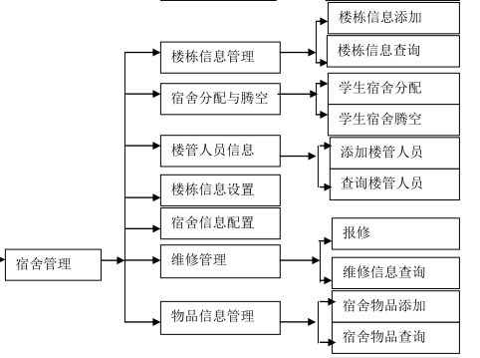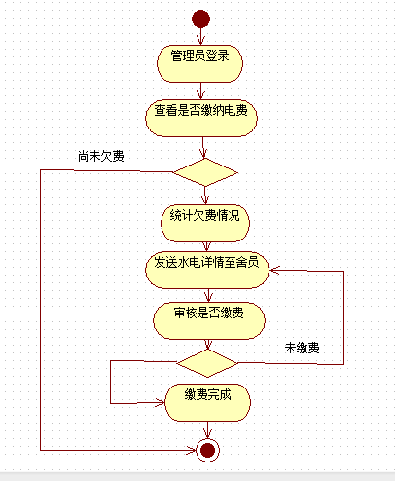

设计模型
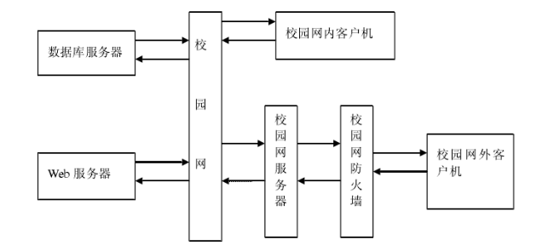
实现模型
学生信息表
字段名称 | 字段代码 | 数据类型 | 约束 | 说明
学号 | studentId | VARCHAR(225) | 主键 | 不允许为空
密码 | password | VARCHAR(225)
姓名 | name | VARCHAR(225)
性别 | sex | VARCHAR(40)
联系电话 | telephone | VARCHAR(225)
是否分配宿舍 | status | VARCHAR(225)
专业ID | ClassId | VARCHAR(225)
宿舍ID | bedroomId | VARCHAR(225)
学院ID | collegeId | VARCHAR(225)
公寓ID | apartmentId | VARCHAR(225)

管理员信息表
字段名称 | 字段代码 | 数据类型 | 约束 | 说明
管理员ID | studentId | VARCHAR(225) | 主键 | 不允许为空
密码 | password | VARCHAR(225)
管理员姓名 | name | VARCHAR(225)
性别 | sex | VARCHAR(40)
权限 | rank | VARCHAR(40)
联系电话 | telephone | VARCHAR(225)
水电费表
字段名称 | 字段代码 | 数据类型 | 约束 | 说明
费用号 | FeeNo | INTERGER | 主键 | 自增
公寓ID | spartmentId | VARCHAR(255)
宿舍ID | bedroomId | VARCHAR(255)
学号 | studentId | VARCHAR(255)
用水量 | Water_num | DOUBLE(16)
用电量 | Ele_num | DOUBLE(16)
水费单价 | water_price | DOUBLE(16)
电费单价 | Ele_price | DOUBLE(16)
总价 | total | DOUBLE(16)
日期 | Date | DATETIME(8) |  | 时间段内费用

三．作业验证
题2相关解答，请分项给出。
• 人们常说的软件工程的三要素是( 工具，方法，过程 )。
• 软件项目计划的首要任务就是确定软件的( 工作范围 )，其中包括软件的功能、性能、接口、限制和可靠性等内容。
• CASE是指( 计算机辅助软件工程 )。
• 独立性较强的模块应该是高( 內聚 )低( 耦合 )。
• 名词解析：软件过程。
软件开发人员为开发和维护软件及相关产业所实施的一系列步骤，这些步骤涉及方法，工具及人的组织和行为。
说明：每次作业，须在作业布置的一周内提交到：mycpp20@sina.cn，过期不候。作业尽量独立完成，且以“学号_姓名_第X组”命名的WORD文档，文中个人信息与文件名一致。没按要求完成作业内容及作业命名，视同缺交。标题小四，正文五号，宋体。

